Instrumentensudoku
Schneide die Instrumentenkärtchen auf dem zweiten Blatt aus und fülle damit das Sudoku aus.
Die Regeln: Jedes der neun Instrumente darf in jeder Zeile, in jeder Spalte und in jedem kleinen Quadrat nur einmal vorkommen!

Tipp: Klebe die Bilder erst auf, wenn du dir sicher über deine Lösung bist!

 |  |  |  |  | 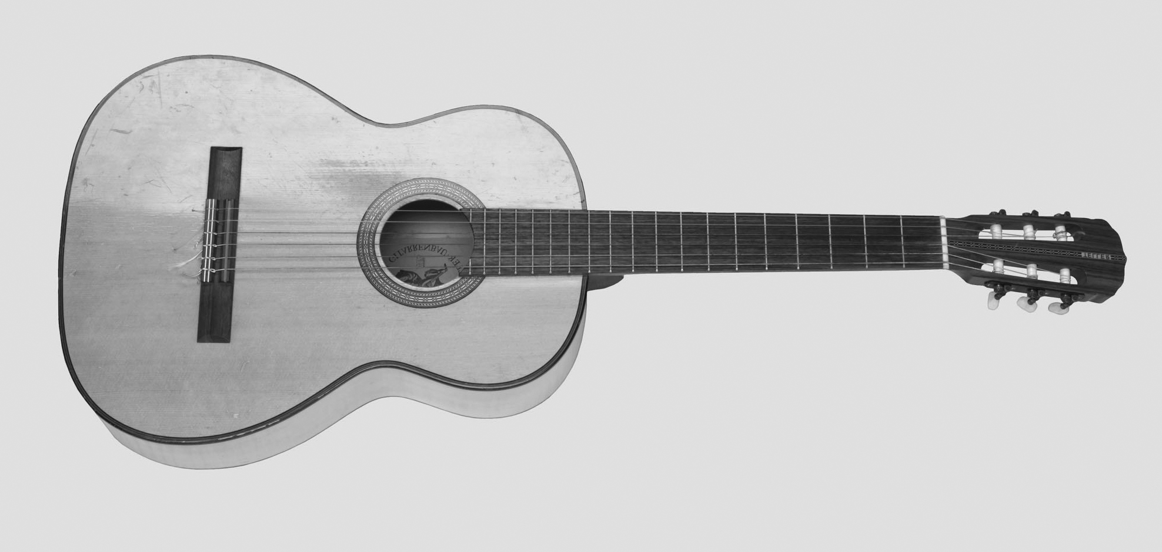 | 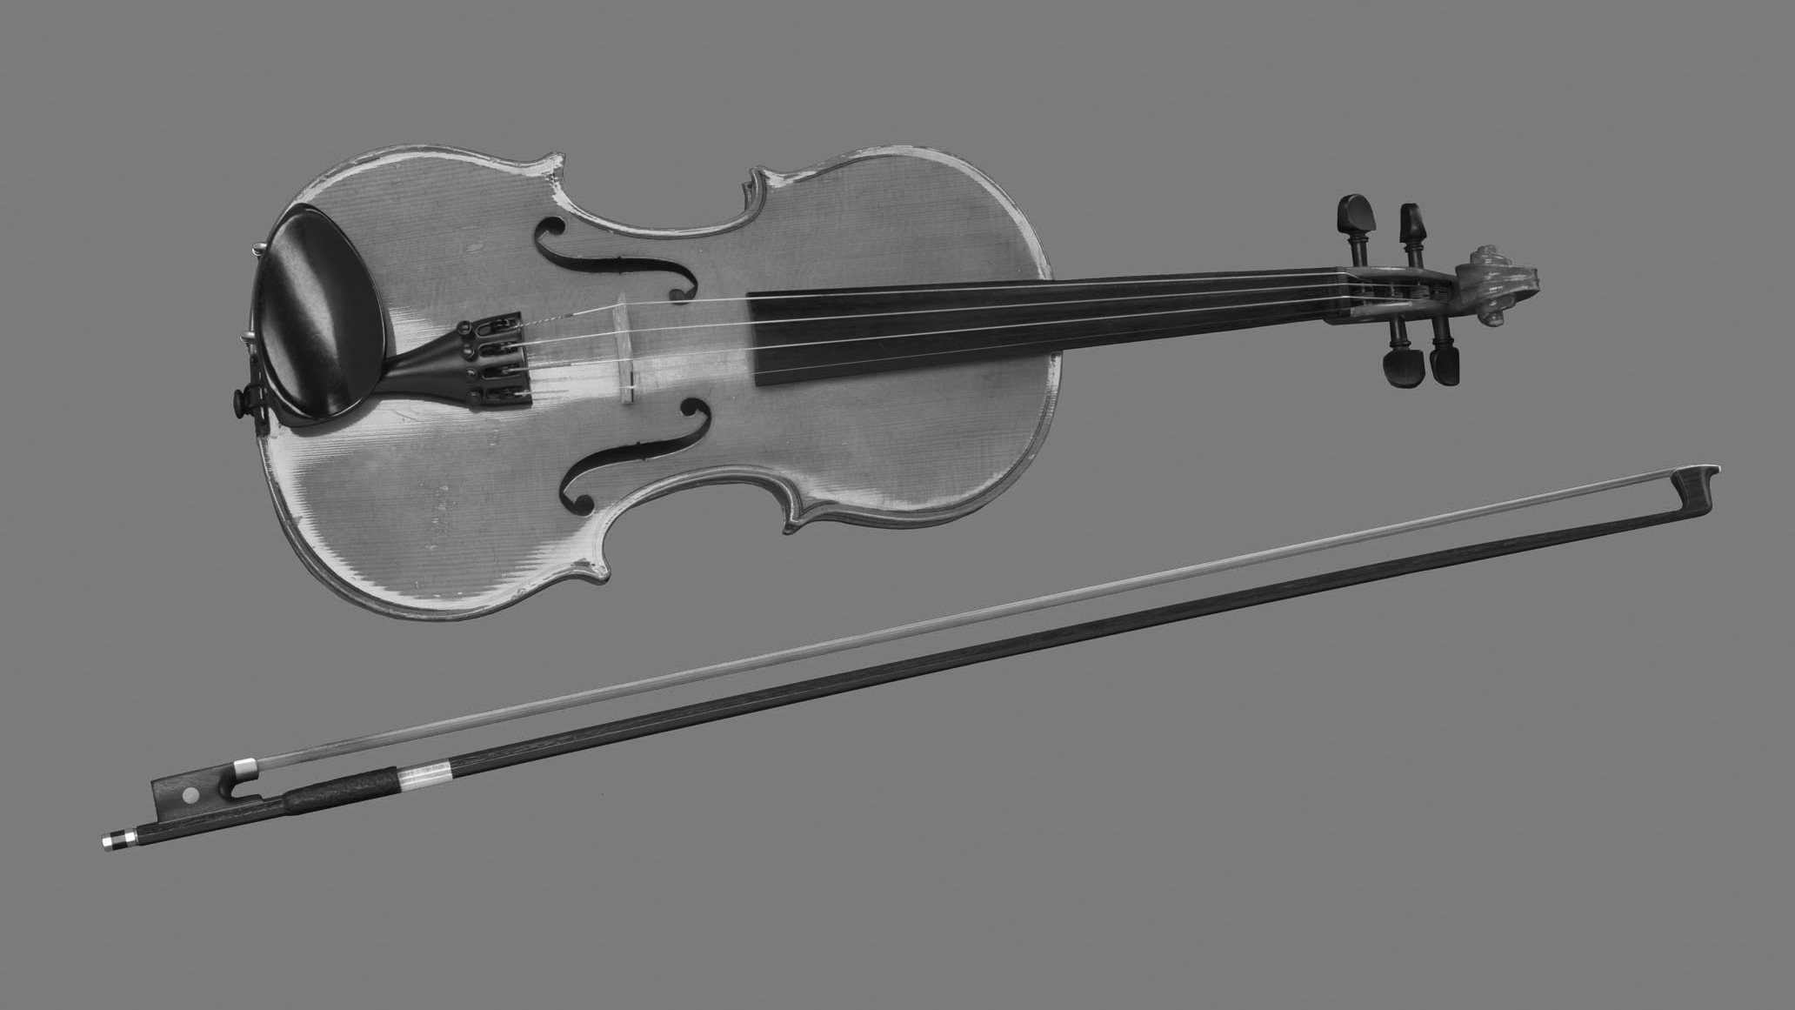 | 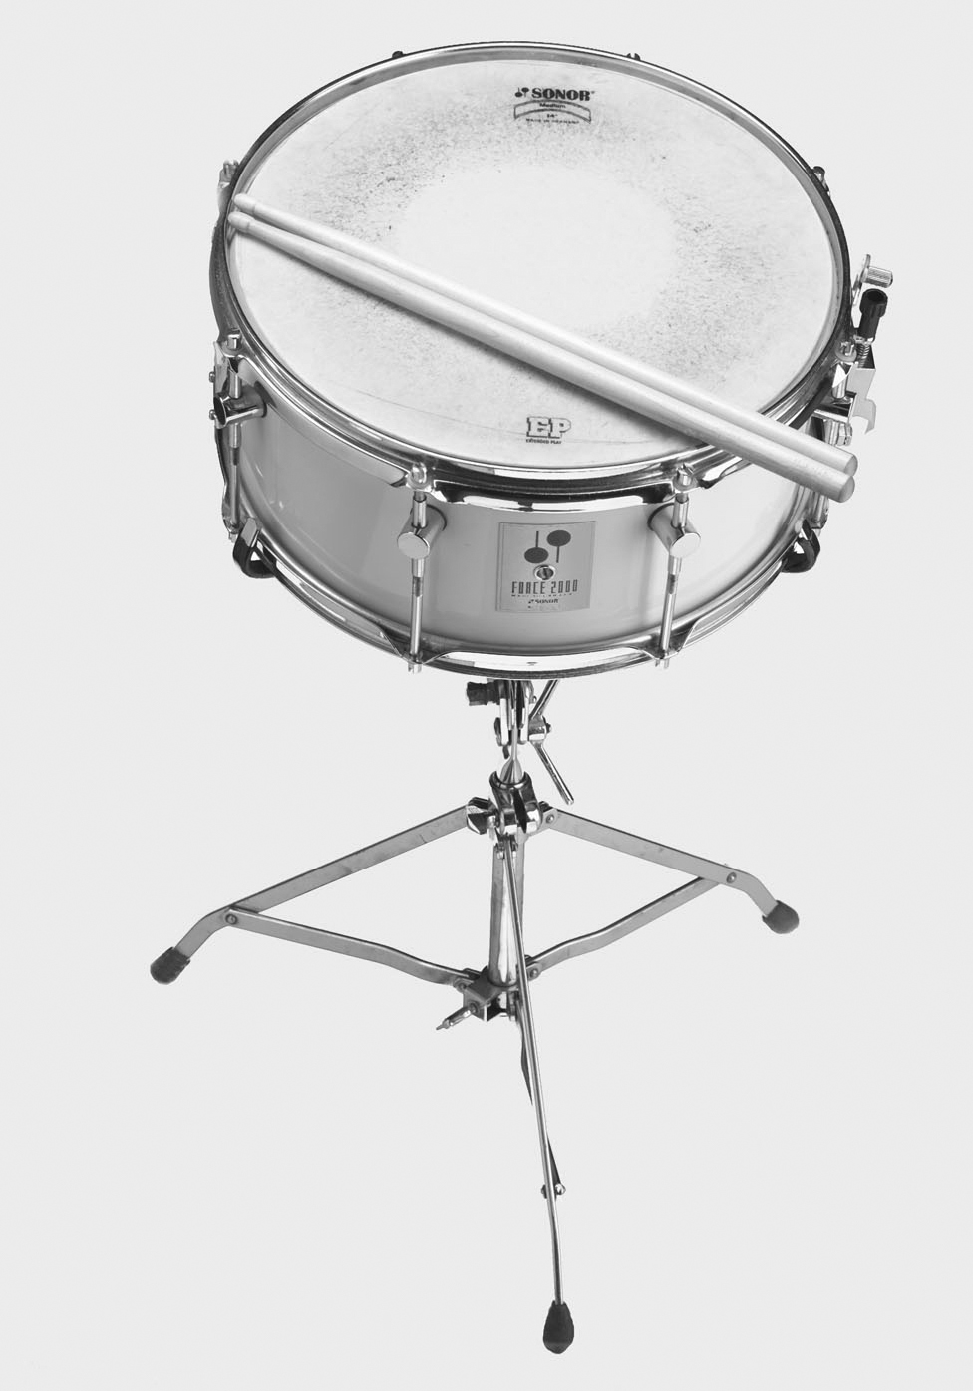 | 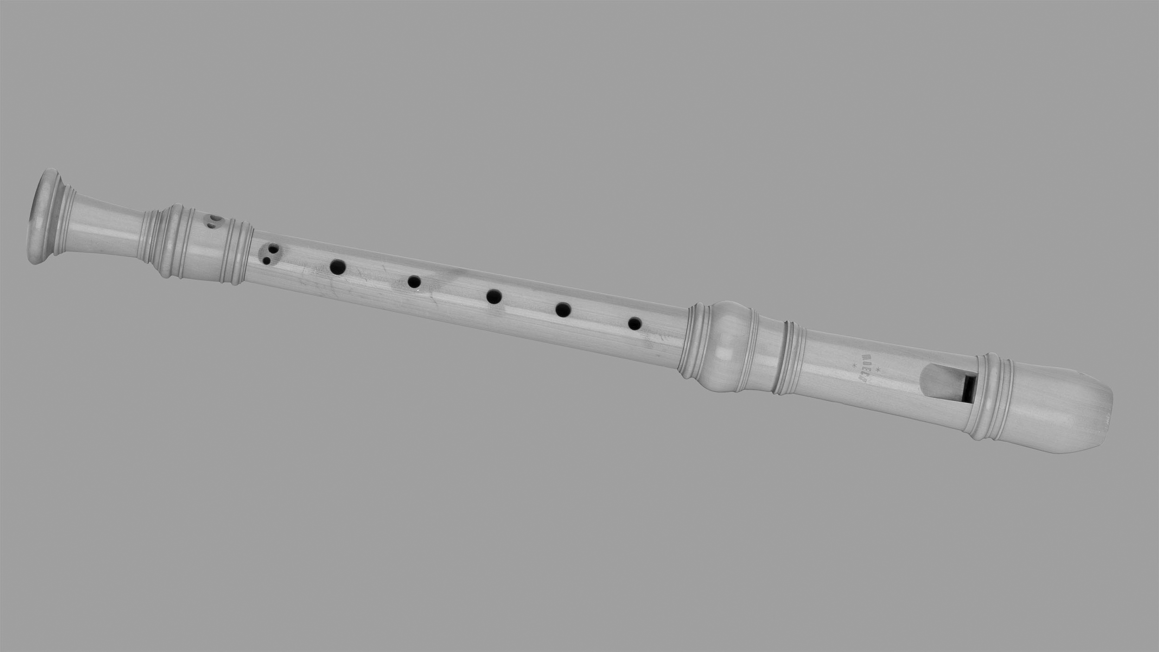
 |  | 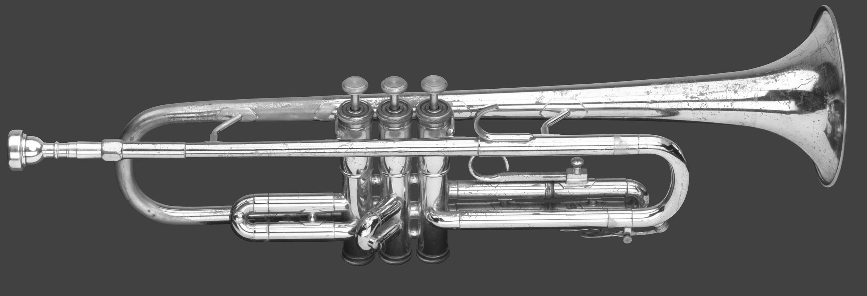 |  |  |  | 
 |  |  |  |  | 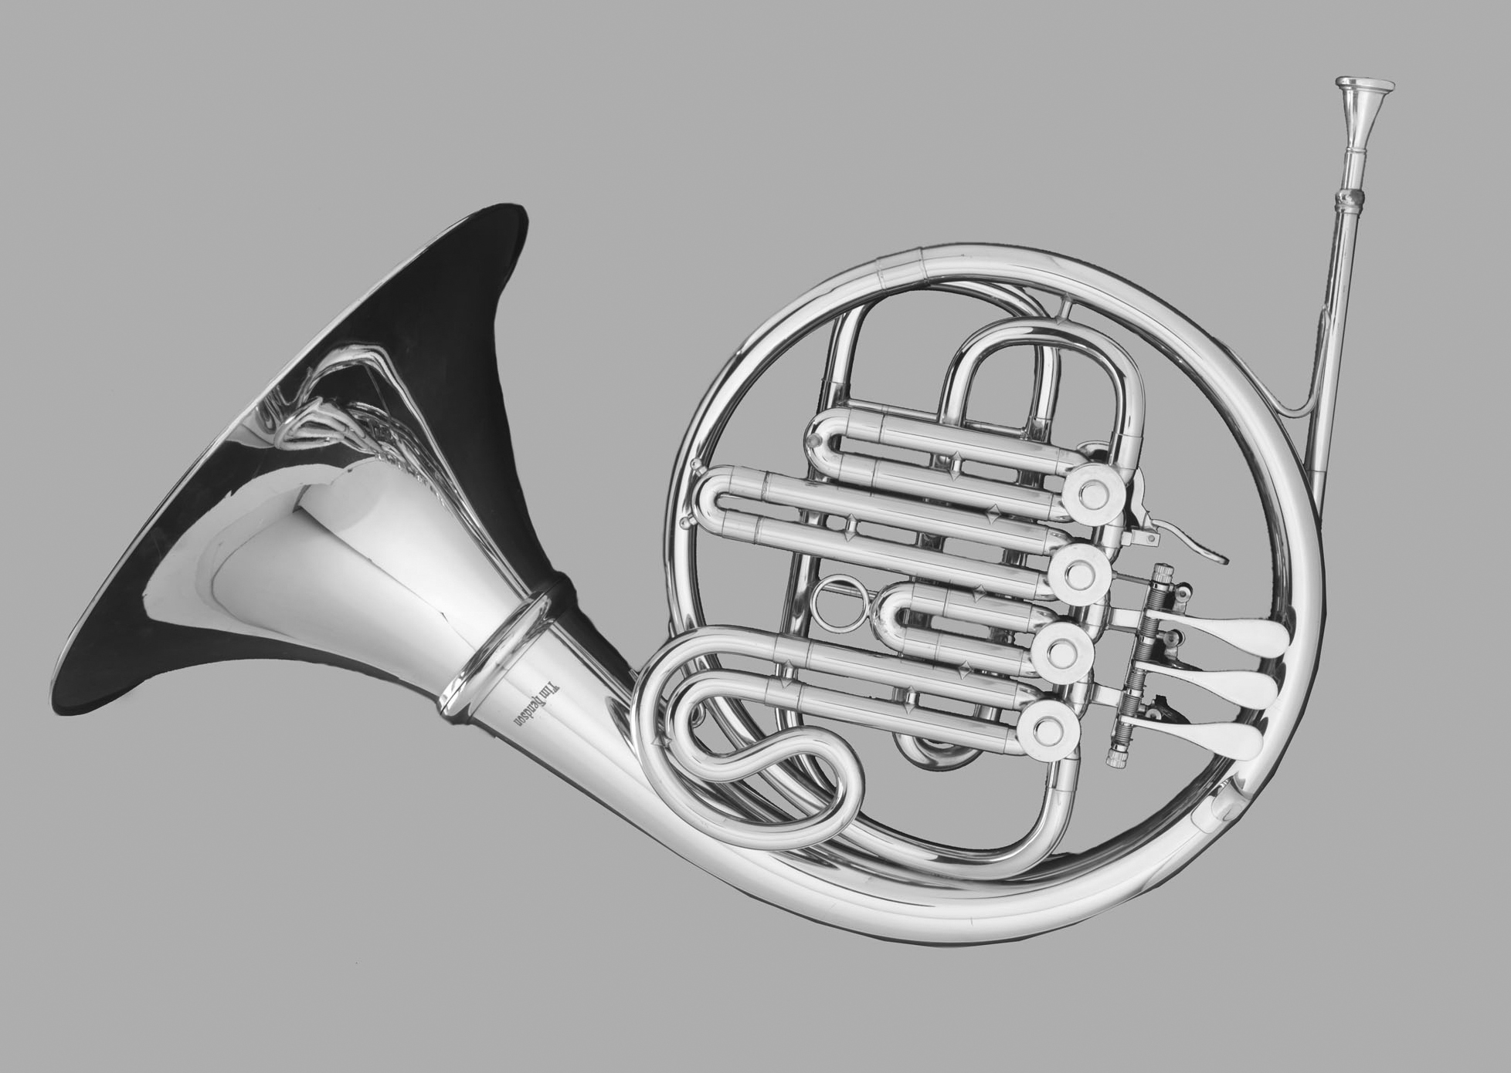
 | 